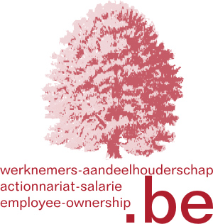
ONTBIJTCAUSERIE VAN WERKNEMERSAANDEELHOUDERSCHAP
UITNODIGING
Het platform werknemers-aandeelhouderschap.be organiseert een ontbijtcauserie te Brussel, VOLTAIRELAAN 135 te 1030 Brussel (Schaarbeek):

Op donderdag 22 april 2004 van 8 tot 9u30

Een praktisch voorbeeld voor overname van een onderneming
met Bruno Dunkel, van Soficatra
Een praktisch voorbeeld voor overname van een onderneming door de werknemers in de regio Luik. Het betreft een gespecialiseerde KMO in informatica technieken. Om hun participaties in het maatschappelijk kapitaal in te brengen, hebben de werknemers een coöperatieve vennootschap op aandelen opgericht, dankzij Soficatra.
Praktische informatie: Nederlands / Frans
Gratis voor de leden van EFWA, deelname 10 Euro voor niet-leden, ter plaatse te voldoen
----------------------------------------------------------------------------------------------------------------------------------------

INSCHRIJVING
Naam, Voornaam …………………………………………………………………………………….
Organisatie / Onderneming ……..……………………………………………………………………
Functie ………………………………………………………………………………………………...
Adres ….………………………………………………………………………………………………...
Postcode ……………..… ..…Gemeente …...……………….………………………………………
Tel …………………….……… Fax ………………..…………GSM ……………………….………
E-mail .………………………………………………………………………………………………….
o zal deelnemen aan het ontbijt van 22 april 2004
o zal niet deelnemen
o wenst regelmatig op de hoogte te blijven van de werking van werknemers-aandeelhouderschap.be
Te vervolledigen in drukletters en terug te sturen aan :
Fax : 02 242 64 30
E-mail : marc.mathieu@pi.be
Post: Voltairelaan 135, 1030 Brussel
Voltairelaan 135, B-1030 Brussel • Tel/fax 02.242.64.30 • marc.mathieu@pi.be
EFWA BELGIE, vzw - Belgische Sectie van de Europese Federatie van Werknemers Aandeelhouderschap
FEAS BELGIQUE, asbl - Section belge de la Fédération Européenne de l’Actionnariat Salarié
EFES BELGIUM, asbl – Belgian Section of the European Federation of Employee Share Ownership

Met de steun van de Minister van Economie en Tewerkstelling van het Brussels Hoofdstedelijk Gewest 

